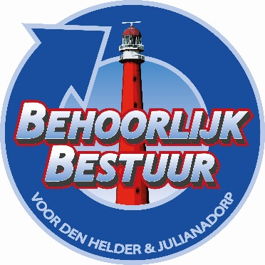

Vragenkwartier 17 april 2023
Behoorlijk Bestuur voor Den Helder en Julianadorp diende op 5 juli 2022 één amendement in ten behoeve van een Risico analyse.
Uit deze rapportage blijkt dat er met betrekking de strandbewaking behoefte is aan een zogenaamde alarmploeg.
Als fractie betreuren we het ten zeerste dat deze ploeg er de afgelopen periode niet was.
Naast de Stichting Strandexploitatie Noordkop hebben we zoals u ongetwijfeld weet een zeer actieve Reddingsbrigade die draait op vrijwilligers. En die bij grote en kleine evenement op en rond het water zich altijd laat vertegenwoordigen door een grote groep enthousiaste en getrainde leden.
Is het college het met ons eens dat:
1. veiligheid voor onze inwoners en toeristen een hoge prioriteit moet hebben?
2. de adviezen uit de eerder genoemde rapportage voldoende grond hebben om het instellen van een zogenaamde alarmploeg te heroverwegen?
Als Behoorlijk Bestuur zouden we graag zien dat we dit jaar hierin een grote stap voorwaarts maken en zo onze waterrijke gemeente nog aantrekkelijker maken voor zowel de inwoners als onze bezoekers.
Namens Behoorlijk Bestuur voor Den Helder en Julianadorp
Marcel. W.B. Karhof

